БАСТАУЫШ СЫНЫПТАРДА ОҚУШЫЛАРДЫ

МАТЕМАТИКАДАН ОЛИМПИАДАЛАРҒА ДАЯРЛАУ

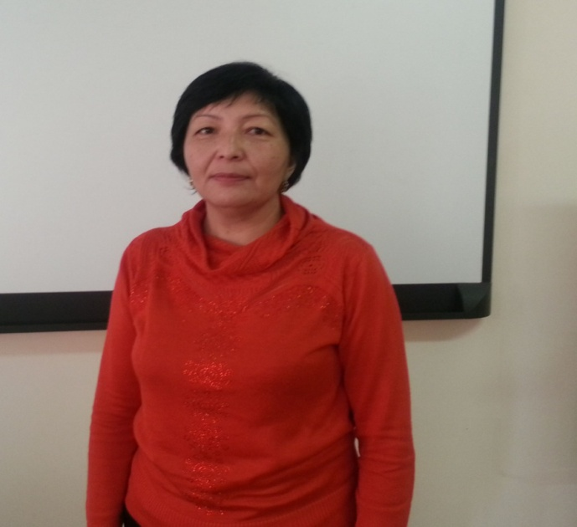

Кусайнова Гулсара Ибраевна

М. Әуезов атындағы орта мектептің бастауыш сынып мұғалімі

Бүгінгі таңда ілім саласының алдында жүйеленіп, дайындалып берілген білімді, дағдыларды меңгеретін, қайталайтын ғана емес,шығармашылық бағытта жұмыс істейтін, тың жаңалықтар ашатын, біртума ойлау қабілетімен ерекшеленетін жеке тұлға қалыптастыру міндеті тұр. Оқу тәрбие үрдісіндегі негізгі мақсат дарынды балаларды тәрбиелей отырып нәтижеге жету. Бастауыш сыныптарда дарынды оқушылардың жетістігі пән олимпиадалары, түрлі сайыстар, интеллектуалдық ойындарда көрініс табады. Осы сайыстарда нәтижеге жету үшін мұғалім бірнеше алғышарттарды ұстануы тиіс:

**а) Математика пәніне ерекше бейімді дарынды оқушыларды іріктеу.**

Американдық маман Джон Рензуллидің пайымдауы бойынша дарындылық 3 түрге бөлінеді:

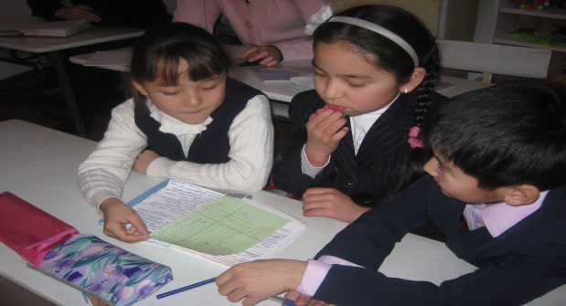1. Туа біткен қабілет.

2. Мотивация ( қызығу себептерімен байланысты).

3. Жұмбақ құбылысты шешуге тырысу .

Ал дарындылықтың белгілері: :

Ойын тез және ерекше жеткізе алуы.

Ойлау қиялының жоғарылығы.

Классификация жасай алуы.

Есіне сақтағыштығы .

Белгілі бір пәнге деген ерекше құштарлығы.

**ә) Дарынды оқушыларды дамытуда қолайлы жағдай туғызу.** Бұл ретте оқушылармен жұмыс жүйелі түрде болуы шарт. Дарынды оқушылармен жұмысты мұғалім әр сабақ жоспарын құрған кезде есепке алып отыруы тиіс. Оқулықтағы шығармашылық бағыттағы тапсырмаларды әр сабақта орындау болашақта нәтижесін береді.

**б) Дарынды оқушылармен жеке жұмыстар жүргізу.** Бұл орайда пәндік үйірмелердің алатын орны ерекше. Математика пәні бойынша жүргізілетін үйірме сабақтары дұрыс жоспарланып, белгілі мақсатты көздеуі тиіс.

Бұндағы негізгі мақсат:

* Оқушыларды қалыптан тыс логикалық тұрғыда ойлауға үйрету.
* Ақыл ой белсенділігін арттыру.
* Өз бетімен ізденушілік бағытта жұмыс істей білуге баулу.
* Шығармашылық қабілетін, қиялын, есте сақтауын дамыту.

Оқушының шығармашылығына бағыт- бағдар беруді ең алғаш білім мазмұнына енгізген

М. Жұмабаев болатын. Ол балалардың ойларын дамыту туралы «Ойлау- жанның өте бір қиын, терең ісі»- деп атап көрсете келіп, тәрбиелі баланың ойлап үйренуіне көп күш жұмсау керектігін ескетеді.

**в) Оқушыларды шығармашылық тұрғыда дамытуда тапсырмалардың әртүрлілігі.**

Логикалық тапсырмалар оқушыларды ізденушілікке жетелейтін, қызығушылық тудыратын, нақты шешімі бар, жас ерекшеліктеріне сай болуы тиіс.

***Арнайы формула қолдануға келмейтін, әрқайсысына өзінше талдау жасауды қажет ететін есептерді логикалық есептер дейміз.*** Логикалық есептерді бірнеше топқа жіктеуге болады:

1.Бүтін сандардың қасиеті бойынша:

а) Диофант әдісі ә) арифметикалық ребустар б) кестелік тәсіл

2.Санның бөлінгіштік қасиетіне

3.Граф арқылы

4.Сіріңкені қолданып

5.Таразыға тартып

6.Әр түрлі есептер

**Бүтін сандар өрісінде сандардың қасиетін қолдану.**

**а) Диофант әдісі.**

Грек алгебрасының қарт емені атанған Диофант теңдеулерінің көбі анықталмаған теңдеулер. Егер теңдеуде белгісіздердің саны бірден көп болса немесе теңдеулер системасында белгісіздердің саны теңдеулер санынан көп болса, онда теңдеу немесе теңдеулер системасы анықталмаған деп аталады. Ондай теңдеулердің сансыз көп шешімі болады. Сондықтан олардың барлық шешімін табу мүмкін емес. Бірақ есеп шартына сай кейбір шешімдерін табуға болады.

Мысалға мына есепті шешіп көрелік:

Әрбіреуі 70 теңгеден қалың дәптер және әрбіреуі 30 теңгеден қалам сатып алу үшін 540 теңге төленген. Сонда неше теңге және қалам алынған?

Шешуі: 70х + 30у = 540 у = 540 -70х / 30, бұнда х-те, у-те бүтін оң сан болу керектігіін ескерсек:

х1 = 6, у1 = 4; х2 = 3 у2 = 11

**ә) Арифметикалық ребустар.** ***Кейбір цифрлары жұлдызшалармен, дөңгелектермен немесе әріптермен алмастырылған арифметикалық амалдар қолданылатын есептерді арифметикалық ребустар*** ***деп атаймыз.*** Ребусты шешу дегеніміз- мысалдың алғашқы жазылуын қалпына келтіру деген сөз.

Ребустардың бұл түрі арифметикалық амалдарға ерекше назар аударуды және логикалық ойлаудың белгілі бір жүйесіне сүйенуді талап етеді. Мысал ретінде бірнеше ребус шешіп көрейік:

АБВГ шешуі : 5210 *2* шешуі: 124

⁺ АБДГ 5240 × *7 х 97

ВГДАГ 10450 + *** 868

**** 1116

****8 12028

+ = 12 шешуі: 3+9=12

+ = 9 9+0=9

- = ? 3-0=3

**б) Кестелік тәсілмен шешілетін логикалық есеп:**

Қыздар үш: қара, сары және ақ мысықтарды қолдарына ұстап көтеріп тұр. Қыздардың есімдері мынадай: Қарақыз, Сарықыз, Аққыз. Бірақ бір де бір қыз өзімен аттас мысықты ұстап тұрған жоқ. Аққыз қасындағы құрбысы ұстап тұрған қара мысыққа қарап тұр. Кім қандай мысық ұстап тұр?

Есепті шешу үшін кесте құрамыз:

|  |  |  |  |
| --- | --- | --- | --- |
|  | Қарақыз | Сарықыз | Аққыз |
| Қара мысық | — | + | — |
| Сары мысық | — | — | + |
| Ақ мысық | + | — | — |

Есеп шартында Аққыз қасындағы құрбысы ұстап тұрған қара мысыққа қарап тұр. Демек, Аққыз қара мысық ұстап тұрған жоқ. Сондықтан тиісті 1- ші, 3-ші торкөздерге минус таңбасын қоямыз. Аққыз ақ мысық ұстауы тиіс емес, сондықтан ол сары мысық ұстап тұр. Ал Қарақыз ақ мысық ұстайды. Бұл торкөздерге қосу таңбасын қоямыз.

Демек, Қарақыз- ақ, Сарықыз -қара, Аққыз- сары мысық ұстап тұр.

**Есептерді граф арқылы шығару.**

***Граф деп бірнеше нүктелерден не сандардан тұратын әр түрлі жиындарды немесе фигураларды қосатын сызықтарды атайды.*** Граф арқылы нысандар арасындағы байланысты айқын көрсетуге болады.Мысал үшін мына есепті алайық.

Үш дос шахмат ойнап отыр. Олардың әрқайсысы екі партиядан ойнаса, барлығы неше партия ойнаған?

Шешуі: үш досты үш нүктемен белгілеп, олардың екі партия ойынын екі сызықпен қоссақ, мынадай фигура шығады:

2

1 3

Демек, үш дос барлығы алты партия ойнаған.

**Сіріңке шилерін қолданып орындалатын тапсырмалар:**

Әр теңдіктен бір шырпыны қозғап ақиқат теңдікке айналдыру керек.

Х - IX = I шешуі : ХI - X = I

IV - V = I шешуі: VI –V = I

Осындай тұрғыдағы логикалық жаттығулар оқушылардың ой ұшқырлықтарын шыңдайды, шығармашылық ізденіске жетелейді. Ауданымызда бастауыш сыныптар арасында өтетін дәстүрлі пән олимпиадалары оқушы білімінің сарапшысы. Өзім жетекшілік ететін 4-сыныпта 2006-2007 – оқу жылында **Мамырбек Ерболат ауданда І орын, облыста ІІ орынды, 2011-2012- оқу жылында Аманжолова Диана ауданда І орынды, 2012-2013-оқу жылында Русланов Аслан ауданда ІІІ орынды иеленді.** Дарынды балалардың жетістігі және олардың білімге деген құштарлығының жоғарылығы ұстаздар қауымының мақтанышы мен қуанышына айналды.

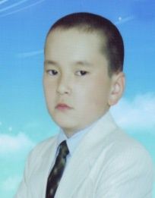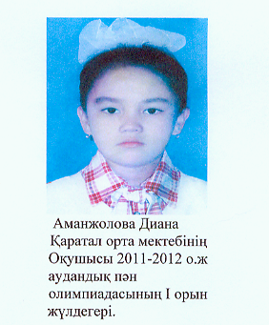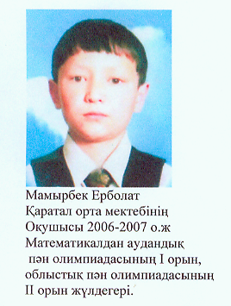

Мамырбек Ерболат Аманжолова Диана Русланов Аслан